
INFORME TÉCNICO DE FISCALIZACIÓN AMBIENTAL

CENTRAL TERMOELECTRICA TEHUELCHE

DFZ-2020-232-XI-RCA

JULIO 2020

 | Nombre | Firma
Aprobado | Oscar Leal Sandoval
Elaborado | Claudio Coñecar Abarzua

INDICE

1 RESUMEN 3
2 IDENTIFICACIÓN DE LA UNIDAD FISCALIZABLE 4
2.1 Antecedentes Generales 4
2.2 Ubicación y Layout 4
3 INSTRUMENTOS DE CARÁCTER AMBIENTAL FISCALIZADOS 6
4 ANTECEDENTES DE LA ACTIVIDAD DE FISCALIZACIÓN 6
4.1 Motivo de la Actividad de Fiscalización 6
4.2 Materia Específica Objeto de la Fiscalización Ambiental 7
4.3 Aspectos relativos a la ejecución de la Inspección Ambiental 7
4.3.1 Ejecución de la inspección 7
4.3.2 Esquema de recorrido 7
4.3.3 Detalle del Recorrido de la Inspección 7
4.4 Revisión Documental 9
4.4.1 Documentos Revisados 9
5 HECHOS CONSTATADOS. 9
5.1 Manejo de combustibles 9
5.2 Potencia Instalada 11
5.3 Emisión de ruidos 12
5.4 Manejo residuos peligrosos 14
5.5 Declaración de emisiones 16
6. OTROS HECHOS 17
7 CONCLUSIONES 18
8 ANEXOS 18

- RESUMEN

El presente documento da cuenta de los resultados de la actividad de fiscalización ambiental programada por la SMA Región de Aysén, a la Unidad Fiscalizable “Central Tehuelche”, cuyo propietario es Empresa Eléctrica de Aysén S.A., localizada en R-7 Sur Km 7, camino Coyhaique a Balmaceda, sector Salto Chico, comuna de Coyhaique. La actividad de inspección fue desarrollada durante el día 23 de junio de 2020 (Anexo 1).

La fiscalización ambiental tuvo por objeto realizar la inspección en terreno, en cumplimiento al Programa de Fiscalización de RCAs 2020.
El proyecto tiene asociada la siguiente RCA:
N° | Tipo de instrumento | N°/  Descripción | Fecha | titular | Título
1 | RCA | 376 | 07 de julio de 2008 | Empresa Eléctrica de Aysén S.A. | “Aumento potencia central Tehuelche”

El proyecto aprobado mediante RCA N°376/2008 (Anexo 2) consiste en el aumento de la potencia de central Tehuelche desde 8,68 MW a 17,98MW, mediante la instalación de 4 nuevos grupos generadores. El acopio de combustible no tiene variaciones, ya que se utilizarán los mismos estanques de almacenamiento, provistos de diques hormigón para la contención de derrames.
Las materias relevantes objeto de fiscalización incluyeron; manejo de residuos peligrosos, manejo de combustibles, emisión de ruidos, potencia instalada y declaración de emisiones

Mediante Acta de Inspección de fecha 23 de junio de 2020 (Anexo 1), se efectúo requerimiento de información otorgando un plazo de 10 días hábiles para la entrega en oficina de la SMA Región de Aysén. Con fecha 20 de julio 2020 el titular mediante carta de fecha 17 de julio 2020 (Anexo 3) ingresó la siguiente información: Planilla disposición de residuos sólidos, octubre 2019 a febrero 2020, potencia nominal de los equipos generadores, informe fugas de estanques de acumulación de combustibles enero 2017 a la fecha, antecedentes cumplimiento compromiso emisión de ruidos fuera de sala de generadores e inscripción de equipos generadores ante la Seremi de salud Aysén.

Como resultado de la Fiscalización no se constataron hallazgos en la ejecución ni operación del proyecto Central Tehuelche, cuyo titular es Edelaysen, región de Aysén.

- IDENTIFICACIÓN DE LA UNIDAD FISCALIZABLE

Antecedentes Generales

Identificación de la Unidad Fiscalizable:  Central Tehuelche | Estado operacional de la Unidad Fiscalizable:  En operación
Región:  XI Región de Aysén | Ubicación específica de la unidad fiscalizable:  R-7 Sur Km 7, camino Coyhaique a Balmaceda, sector Salto Chico
Provincia:
Coyhaique
Comuna:
Coyhaique
Titular(es) de la unidad fiscalizable:  Empresa eléctrica de Aysén S.A. | RUT o RUN:  88.272.600-2
Domicilio titular(es):  R-7 Sur Km 7, camino Coyhaique a Balmaceda, Comuna de Coyhaique, XI Región de Aysén | Correo electrónico:  arturo.coronado@saesa.cl  alondra.leal@saesa.cl
Teléfono:
6004012020
Identificación representante(s) legal(es):  Francisco Alliende Arriagada | RUT o RUN:  6.379.874-6
Domicilio representante(s) legal(es):  Bulnes N°441 Osorno, Región de los Lagos. | Correo electrónico:  arturo.coronado@saesa.cl  alondra.leal@saesa.cl
Teléfono:
6004012020

Ubicación y Layout
Figura 1. Mapa de ubicación local (Fuente: Elaboración Propia, basada en Imagen Google Earth Pro).
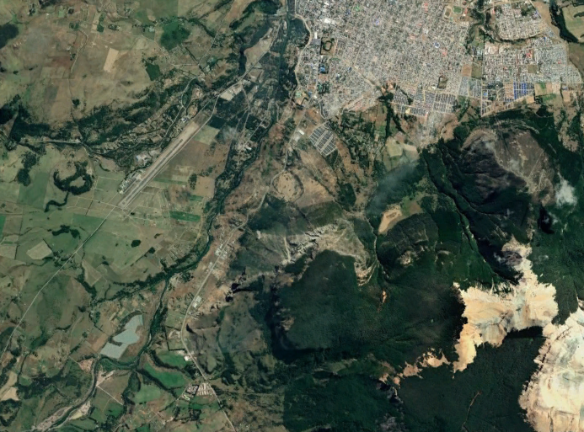
Central Tehuelche
Coyhaique
Coordenadas UTM de referencia: DATUM WGS 84 | Huso: 18 | UTM N: 4943540 | UTM E: 725919
Ruta de acceso: A la planta se accede por la Ruta 7, km 7, al sur de Coyhaique camino a Balmaceda en el sector el Salto Chico.

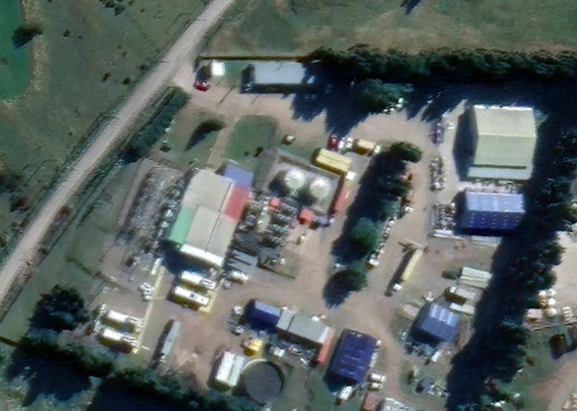
Figura 2. Layout del proyecto (Fuente: Elaboración Propia, basada en Imagen Google Earth Pro, imagen de fecha 27 de febrero 2020).
Estanques de combustible y pretil
Bodega Respel
Bodega general
Acceso
Generadores
Oficinas Administrativas
Sector talleres

- INSTRUMENTOS DE CARÁCTER AMBIENTAL FISCALIZADOS

Identificación de Instrumentos de Carácter Ambiental fiscalizados.

N° | Tipo de instrumento | N°/  Descripción | Fecha | Comisión/ Institución | Título | Comentarios
1 | RCA | 376 | 07 de julio del 2008 | Comisión Regional del Medio Ambiente | “Aumento potencia central Tehuelche” | Instrumento ambiental fiscalizado previamente con fecha 15 enero 2013, Expediente DFZ-2013-37-XI-RCA-IA, IFA concluye que de los aspectos fiscalizados no presentan hallazgos..  Ver *Nota 1

*Nota 1.

El instrumento tiene asociadas 2 denuncias previas.
Documento asociado | Comentarios
Denuncia 60-XI-2018 | Ingresada el 25.07.2018 por don Giuliano Droghetti Gay, quien denuncia incumplimiento a la RCA por cuanto la generación estaría superando lo aprobado ambientalmente y la instalación de las unidades de generación distintas a las indicadas en la RCA respectiva.  SE generó el expediente de fiscalización DFZ-2019-1556-XI-RCA cuya conclusión, coincidente con lo constatado en el Hecho N°3 del presente informe, concluye que no hay desviaciones que constituyan hallazgos ambientales.
Denuncia 61-XI-2018 | Ingresada el 25.07.2018 por don Giuliano Droghetti Gay, quien denuncia incumplimiento al PPDA de Coyhaique: “…ya que ha operado sin restricción, incluyendo días que han sido declaradas premergencias y emergencias ambientales estando dentro de la zona saturada del PDA Coyhaique y su zona circundante…”  La denuncia fue archivada mediante RESEX D.S.C. N°759, 31.05.2019, por no haberse constatado hechos infraccionales, toda vez que los generadores eléctricos, a juicio de la autoridad sanitaria, no corresponden a calderas industriales y por tanto no le son aplicables las restricciones denunciadas.

- ANTECEDENTES DE LA ACTIVIDAD DE FISCALIZACIÓN
  - Motivo de la Actividad de Fiscalización

Motivo |  | Descripción
X | Programada | Según Resolución SMA N°1947/2019 que fija Programa y Subprogramas Sectoriales de Fiscalización Ambiental de Resoluciones de Calificación Ambiental para el año 2020.
 | No programada |  | Denuncia
 | No programada |  | Autodenuncia
 | No programada |  | De Oficio
 | No programada |  | Otro
 | No programada | Detalles:

  - Materia Específica Objeto de la Fiscalización Ambiental
- Manejo de combustibles,
- Potencia instalada
- Emisión de ruidos
- Manejo de residuos peligrosos
- Declaración de emisiones

  - Aspectos relativos a la ejecución de la Inspección Ambiental

Ejecución de la inspección
Existió oposición al ingreso: NO | Existió auxilio de fuerza pública: NO
Existió colaboración por parte de los fiscalizados: SI | Existió trato respetuoso y deferente: SI
Observaciones: En consideración a la condición de excepción en que se encuentra el país por la emergencia sanitaria por COVID-19 la Superintendencia del Medio Ambiente el Acta de Fiscalización no fue entregada in situ. El acta fue enviada posteriormente, a la casilla electrónica que indicada por el encargado durante la inspección.

Esquema de recorrido

Figura 3. Esquema de recorrido. (Fuente; Elaboración propia en base a imagen Google Hearth Pro)

1
3

2
Oficinas

4

Detalle del Recorrido de la Inspección
N° de estación | Nombre del Sector | Descripción de estación
1 | Acceso a recinto | Acceso a recinto se encuentra una caseta de guardia. Desde aquí se contactó a encargado de la planta telefónicamente, por encontrase en teletrabajo.
2 | Estanques de combustible | Dos estanques de almacenamiento de petróleo, combustible correspondiente a la materia prima para la generación de energía.
3 | Punto medición de ruidos | Lugar donde se efectuó medición de presión sonora (compromiso ambiental voluntario). Punto ubicado a 10 metros de distancia de la sala de generadores.
4 | Bodega Residuos Peligrosos | Bodega de almacenamiento transitorio de residuos peligrosos central Tehuelche.

Revisión Documental

Documentos Revisados

ID | Nombre del documento revisado | Origen/ Fuente | Observaciones
1 | Carta Edelaysen de fecha 17 de julio 2020 | Documentación solicitada al titular mediante Acta de inspección de fecha 23 de junio 2020. | Documento entregado a la SMA con fecha 20 de julio 2020

HECHOS CONSTATADOS.

Manejo de combustibles

Número de hecho constatado: 1 | Estación N°: 2
Exigencia (s):
RCA N°376/2008 3.7 “La central cuenta con dos estanques de combustible con capacidad de 200.000 litros cada uno. No se instalarán estanques adicionales a los 2 existentes.”
Hecho (s):
En la fiscalización se pudo constatar la presencia de los dos estanques de 200.000 mil litros cada uno. (Fotografía 1).

Número de hecho constatado: 2 | Estación N°: 2
Exigencia (s):
RCA N°376/2008 3.7 “Respecto al sistema de abastecimiento, los circuitos de combustibles estarán a la vista, de este modo se podrá detectar en forma inmediata cualquier pérdida de combustible o filtración en las tuberías”
Hecho (s):
En el área de los estanques de combustible y cañerías al momento de la fiscalización, los circuitos se aprecian a la vista y no se constató evidencias de derrames de hidrocarburos en el suelo o escurrimiento en la zona de piping (Fotografía 1 y 2).

Registros
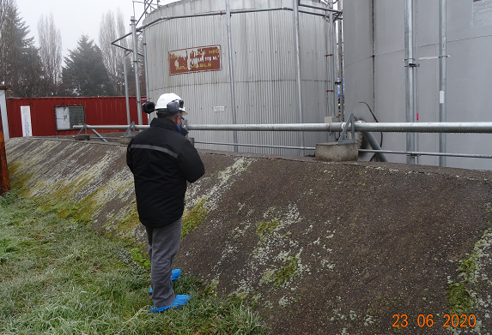 |  | 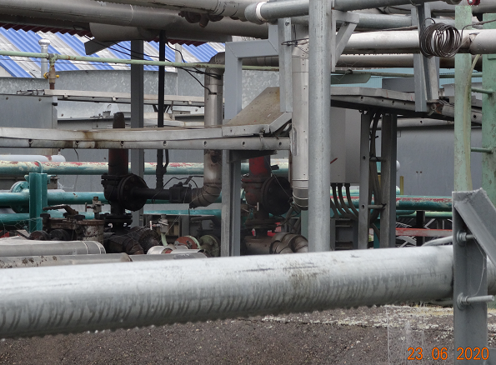
Fotografía 1. | Fecha: 23-06-2020 | Fotografía 2. | Fecha: 23-06-2020
Descripción del medio de prueba: zona de ubicación de dos estanques de petróleo (20 mil litros cada uno), no se aprecian signos de derrame o escurrimiento de combustible. |  | Descripción del medio de prueba: Zona de piping, no se aprecian signos de derrame o escurrimiento de combustible.

Potencia Instalada
Número de hecho constatado: 3 | Estación N°: no aplica
Exigencia (s):
RCA N°376/2008. DIA aumento potencia central Tehuelche diciembre 2007.
“El presente proyecto en evaluación consiste en la incorporación de 4 unidades de 2,5 MW a la central actual, y al retiro de una unidad de 700 KW, manteniéndose las unidades restantes, actualmente suman un total de 8,68 MW. Este cambio se efectuaría durante el año 2009. De este modo, se configura un aumento de la potencia eléctrica de la central desde 8,68 MW hasta 17,98 MW”
Hecho (s):
Mediante acta de inspección de fecha 23 de junio 2020 (Anexo 1), se solicitó al titular la potencia nominal de cada uno de los equipos generadores individuales y un gráfico de potencia continua generada por la central Tehuelche (en su totalidad, como conjunto) en el período comprendido entre el 01 de octubre 2019 al 28 febrero de 2020.
El titular a través de carta de fecha 17 de julio 2020 (Anexo 3), presenta listado de equipos generadores en central Tehuelche (ver figura 4) y señala que la suma de potencia eléctrica es 14,8 MW (14.860 kW) valor que se encuentra por debajo de lo aprobado ambientalmente mediante RCA N°376/2008. Presenta, además, gráfico de potencia continua para el período comprendido entre el 01 de abril al 14 de junio de 2020 (ver figura 5)

Registros
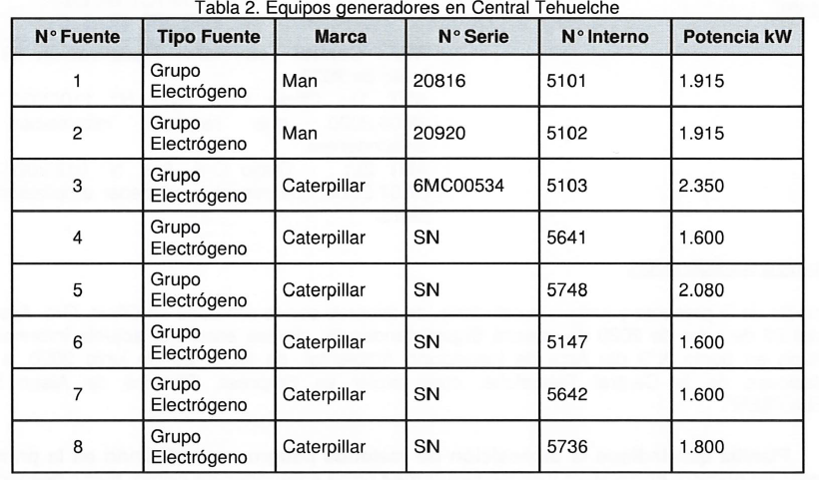 |  | 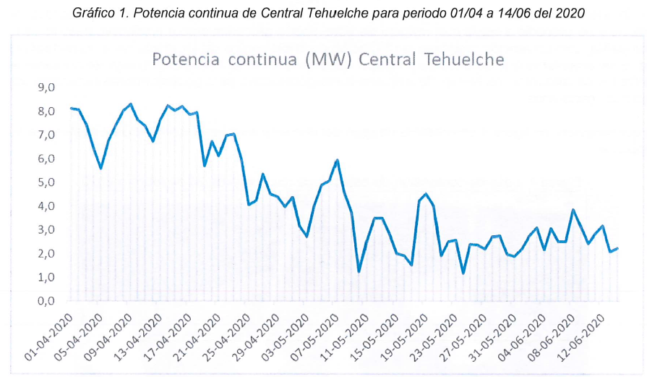
Figura 4. | Fecha: 17-07-2020 | Figura 5. | Fecha: 17-07-2020
Descripción del medio de prueba: Listado de equipos generadores central Tehuelche, actualmente operativos y que en su conjunto suman una potencia eléctrica de 14,8MW |  | Descripción del medio de prueba: Gráfico presentado por el titular en carta de fecha 17 de julio 2020, señala que han presentado una disminución en materia de generación eléctrica para el periodo indicado, fluctuando ente 8,29 MW y 1,17 MW

Emisión de ruidos
Número de hecho constatado: 3 | Estación N°: 3
Exigencia (s):
RCA N°701/2003 3.7 “Por último, los grupos generadores contarán con tecnología avanzada para la minimización de emisiones de ruido. En efecto, los equipos contarán de acuerdo a especificaciones del proveedor con un insonorizado garantizado de 65 dB(A) a 10 m.”
Hecho (s):
En fiscalización realizada a la central se efectuó medición de presión sonora al norte de la sala de generadores a una distancia de 11,5 mt, frente a la puerta de entrada principal (Fotografías 3 y 4), la cual se encontraba abierta, obteniéndose los siguientes resultados;

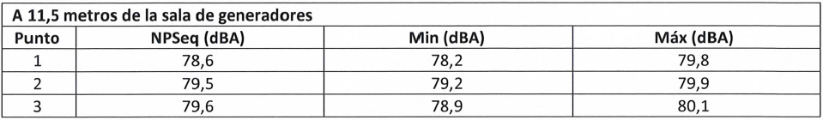

La medición se efectuó con sonómetro marca Cirrus, Modelo CR:162B, N° de serie GO66123, con su calibrador marca Cirrus, Modelo CR514, N° de serie 64893. Para efectuar la medición se siguió protocolos de medición para punto exterior descrito en D.S. N°38/2011.

La SMA mediante acta de fiscalización (Anexo 1) otorgó un plazo de 10 días hábiles a Edelaysen para entregar antecedentes que den cuenta del cumplimiento del compromiso de límite de emisión de ruidos fuera de la sala de generadores, a una distancia de 10 m. El titular mediante carta de fecha 17 de julio 2020 (Anexo 3), señala al menos dos gestiones realizadas para validar el compromiso de límite de emisión de ruidos:
- Se coordinó una actividad de monitoreo de ruidos con FISAM SpA, N° solicitud 22.969 (ETFA), para el mes de septiembre 2020, toda vez que, a la fecha no es factible ingresar a realizar dicha medición a la región de Aysén por parte de la entidad técnica, debido a estado de excepción por Covid-19.
- Se está desarrollando un proyecto de atenuación de ruidos en sala de máquinas, que no se ha podido concretar, debido a la situación de salud pública antes mencionada, ya que el personal a contratar reside fuera de la región.

Posterior a esta medición también se evaluó el nivel de presión sonora fuera de los límites de la central, al costado Este del camino, como se muestra en la figura 6.
En este punto se registraron los siguientes valores:

Exterior de la planta, costado Este del camino
Medición | NPSEq (dBA) | Min (dBA) | Max (dBA)
1 | 58,1 | 57,6 | 59,7
2 | 57,8 | 57,4 | 58,2
3 | 58,0 | 57,6 | 58,4
Se constata que fuera del perímetro de las instalaciones la presión sonora no supera los 60dB con los equipos en operación normal.

Registros
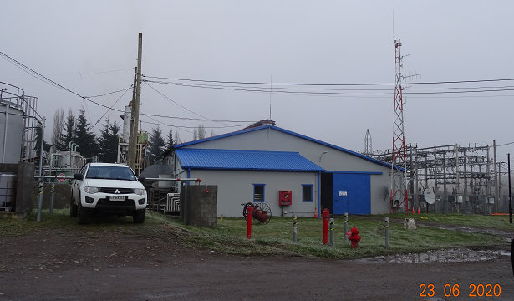 |  |  | 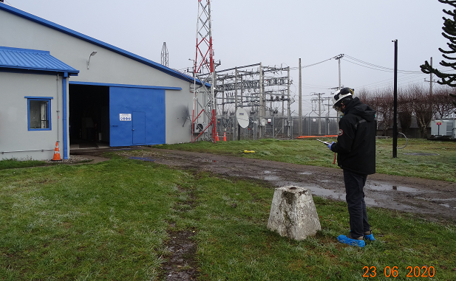
Fotografía 3. |  | Fecha: 23-06-2020 | Fotografía 4. | Fecha: 23-06-2020
Descripción del medio de prueba: Sala de generadores con sus puertas abiertas al momento de la fiscalización. |  |  | Descripción del medio de prueba: Medición de presión sonora efectuada a 11, 5 metros de distancia de la entrada a sala de generadores de central Tehuelche.
Registros
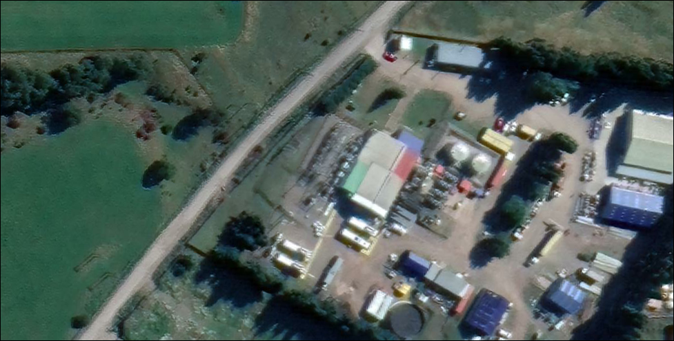
Medición de ruido costado del camino
Medición frente sala generadores
Figura 6 | Fecha: N/A
Descripción del medio de prueba: punto de medición de ruido, al costado del camino y frente a sala de generadores

Manejo residuos peligrosos
Número de hecho constatado: 4 | Estación N°: 4
Exigencia (s):
RCA N°376/2008 3.7 Etapa operación
“Se tendrá especial cuidado en el manejo de residuos peligrosos, los cuales serán almacenados en un lugar de acuerdo a la normativa vigente.”
Hecho (s):
En la fiscalización efectuada en la bodega de residuos peligrosos (Fotografía 5), se observa material para retiro ordenado y clasificado (Fotografía N°6). La bodega esta techada, con piso impermeable, pretiles y canaletas de captación de derrames.

La SMA mediante acta de fiscalización (Anexo 1) otorgó un plazo de 10 días hábiles a Edelaysen para entregar una planilla que indique disposición de residuos peligrosos, indicando en la primera columna un numero correlativo y en las siguientes otros antecedentes como: fecha despacho, N° guía, punto de destino, breve descripción del contenido, para el período comprendido entre el 01 de octubre de 2019 al 28 de febrero 2020.

El titular mediante carta de fecha 17 de julio 2020 (Anexo 3), en repuesta a requerimiento efectuado mediante acta de fiscalización, informa lo siguiente:
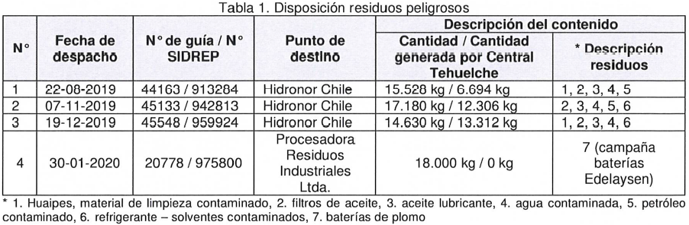

Registros
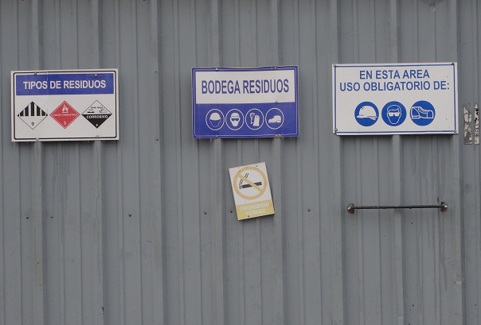 |  | 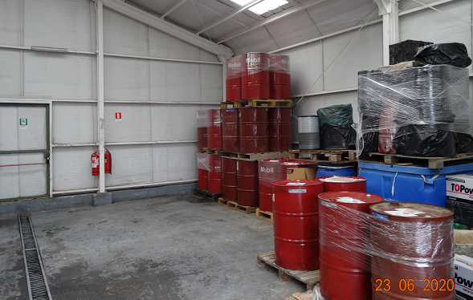
Fotografía 5. | Fecha: 23-06-2020 | Fotografía 6. | Fecha: 23-06-2020
Descripción del medio de prueba: Bodega residuos peligroso debidamente identificada |  | Descripción del medio de prueba: Al interior de la bodega se encuentran los residuos peligrosos ordenados y clasificados.

Declaración de emisiones
Número de hecho constatado: 5 | Estación N°: 1
Exigencia (s):
RCA N°376/2008 3.7 Etapa operación. “Los equipos serán debidamente inscritos en el SEREMI de Salud respectivo y se realizarán la Declaración de Emisiones con la frecuencia anual reglamentaria para las fuentes estacionarias.”
Hecho (s):
La SMA mediante acta de fiscalización (Anexo 1) otorgó un plazo de 10 días hábiles a Edelaysen para entregar copia de la inscripción de equipos generadores de central Tehuelche, ante la Seremi de Salud.

El titular mediante carta de fecha 17 de julio 2020 (Anexo 3), en repuesta a requerimiento efectuado mediante acta de fiscalización, presenta un cuadro explicativo que da cuenta de los equipos generadores de central Tehuelche, sus características técnicas presentado a través de declaración anual al registro de emisiones y transferencias contaminantes (RETC), de acuerdo al D.S.138/2005.

Registros
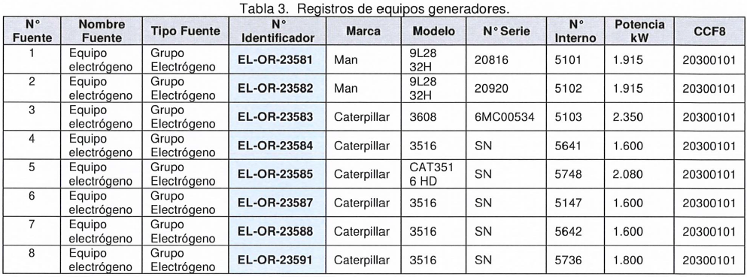
Figura 6. | Fecha: 17-07-2020
Descripción del medio de prueba: cuadro resumen del registro de equipos generadores central Tehuelche, el número identificador asignado a cada equipo es considerado por la autoridad, según lo indicado por el titular.

6. OTROS HECHOS

Otro hecho N°6
Verificar obligatoriedad de actualizar antecedentes de autorizaciones ambientales ante la Superintendencia del Medio Ambiente
Descripción:
En relación a la obligación de actualizar los antecedentes del titular y de los proyectos calificados ambientalmente contenida en las Resoluciones Exentas N° 300/2014 y N°1518/2013, que fijan el texto refundido, coordinado y sistematizado de la Resolución Exenta N°574/2012 de la Superintendencia del Medio Ambiente, se informa que el titular, ha dado cumplimiento a dicha obligación.

En la plataforma digital del Sistema de Fiscalización – SISFA de esta Superintendencia se constata el siguiente estado de envío de registros:

RCA N° | Fecha | Comisión / Institución | Título del Proyecto | Estado de Registro
376 | 07 de julio de 2018 | Comisión Regional del medio Ambiente, Región de Aysén | “Aumento potencia Central Tehuelche” | Fecha actualización 10-06-2015

- CONCLUSIONES

Los resultados de las actividades de fiscalización, asociados los Instrumentos de Carácter Ambiental indicados en el punto 3, permitieron concluir que se verifica la conformidad de las materias relevantes objeto de la fiscalización.

Dicho resultado no obsta a que en el futuro se realicen nuevos procedimientos de fiscalización ambiental, y no lo exime de ninguna clase de responsabilidad que pudiese contraer por cualquier hallazgo respecto del instrumento que lo regula, que se produzca con anterioridad o simultaneidad a la fecha en que se efectuó la actividad de fiscalización ambiental, y no hubiera sido directamente percibido y/o constatado en la misma por el fiscalizador.

- ANEXOS

N° Anexo | Nombre Anexo
1 | Acta Fiscalización Ambiental SMA de fecha 23 de junio 2020
2 | RCA N° 376/2008
3 | Carta Edelaysen de fecha 17 de julio 2020, respuesta a requerimiento de Información SMA.
4 | DIA “Aumento potencia central Tehuelche” diciembre 2007, POCH Ambiental

